Мы рады за них!

Тот, кто стал учителем, поймет какое счастье
Быть полезным людям, учить Его Величество народ.
Нести ему дар мудрости и знания,
И доброты сердечный свет.
Нет на земле ответственней признания,
Почетнее и радостнее нет...
А. Куприн

Вот и подходит к концу второй учебный год в МБОУ «СОШ №5 с. Нижнее Казанище». Эти два года были очень насыщенными и интересными. Столько мероприятий и конкурсов прошло, сколько было интересных открытых уроков.
И сегодня есть возможность с гордостью оглянуться и сказать: «А, год-то прошел удачно?».
Да, удачно, потому что есть плоды нашего труда, которыми сегодня мы можем гордиться. Обычно в школах имеется список учителей «Гордость нашей школы». Думаю, нам тоже пора составить свой список. Я уверена, что в списке их будет немало.
Особо хочу отметить таких учителей, которые показали себя одними из лучших не только в школе, но и в масштабе района.
Как я упомянула выше, школа функционирует всего лишь два года и уже успела представить талантливых учителей. Например:
- Республиканская олимпиада учителей ИЗО - 2018г. – Ахмедова Умусапият Тажутдиновна – 3 место в республике;
- Всероссийский конкурс «Учитель года -2019»- Ахмедова Умусапият Тажутдиновна, учитель ИЗО, заняла 1 место в муниципальном туре, а в зональном тоже 1 место;
- Всероссийский конкурс «Учитель года -2019» - Ибрагимова Джамиля Магомеддагировна, учитель начальных классов – 3 место в муниципальном туре;
- Республиканский конкурс «Лучший учитель родного языка - 2018» - Тетекаева Аслыханым Магомедрасуловна, учитель кумыкского языка и литературы – 3 место в муниципальном туре;
- Республиканский конкурс «Лучший учитель родного языка - 2019» - Тетекаева Аслыханым Магомедрасуловна, учитель кумыкского языка и литературы – 1 место в муниципальном туре, 1 место в республиканском туре в номинации кумыкский язык;
- Республиканский конкурс «Лучший учитель родного языка - 2019» - Гаджиханова Садия Бегеевна – учитель начальных классов – 2 место в муниципальном туре;
- Республиканский конкурс «Самый классный - классный»- 2019 г. - Гаджиханова Садия Бегеевна – учитель начальных классов – 1 место в муниципальном туре.
Хочется рассказать о каждой в отдельности.
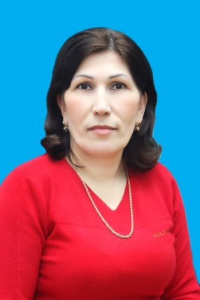

1. Ахмедова Умусапият Тажутдиновна - эта милая женщина умеет любить и быть любимой своими учениками и коллегами. С первых же дней работы в коллективе она сумела найти общий язык с коллегами и завоевать авторитет.
Это очень обаятельный человек, любящая мать, но самое главное – Умусапият Тажутдиновна-мастер своего дела. Она обладает самыми важными для педагога качествами: активностью, доброжелательностью и трудолюбием.
В этой женщине строгость сочетается с добротой, требовательность с пониманием. Учить и воспитывать подрастающее поколение - ее призвание.
Она умеет заинтересовать своих учеников, ее рассказы всегда увлекательны, и время на ее уроках пролетает незаметно. К Умусапият Тажутдиновне можно обратиться по любому вопросу. Она внимательно выслушает, подскажет правильное решение, утешит добрым словом, даст мудрый совет.
Кроме педагогики есть у Умусапият Тажутдиновны еще одно любимое дело – рисование, т.е. рисование картин на холсте, декоративное оформление стен (панно, рисунки). Стены ее кабинета украшают множество красочных наглядных стендов и декоративное панно, которое изображено ею на центральной стене. А также в школе на стенах можно увидеть ее росписи.
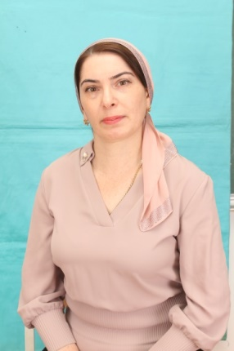
Тетекаева А.М. - это очень интересная женщина, приятный собеседник. Её нежный голос можно слушать часами. Вот вам ещё один мастер своего дела - это Аслыханым Магомедрасуловна, которая тоже обладает всеми положительными качествами уникального человека и педагога с большой буквы. Это доказывает ее участие в различных конкурсах в масштабе района и республики:
«Лучший кабинет родного языка» - 2 место в районе;
«Второе дыхание родного языка» - видео урок – 1 место в районе и 2 место в республике;
Методическая копилка учителя родного языка – 1 место в районе и 2 место в республике;
Видеоролик инсценировка произведений Ф. Алиева – 3 место в районе.
Наша Аслыханым Магомедрасуловна не простой учитель: от нее получают заряд положительных эмоций, и она передает детям все свои качества хорошего человека.
Тетекаева А.М. сумела привить детям любовь к родному языку. Изящная словесность, которую преподает Тетекаева А.М., помогает нам жить и верить в себя. Благодаря ей дети поняли, что родной язык – это главный язык в их жизни, который нельзя забывать – это язык матери.
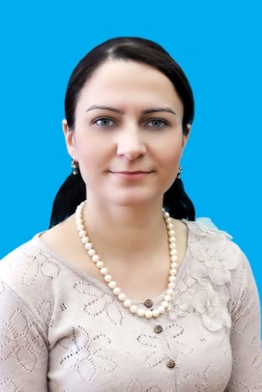

Если говорить об Ибрагимовой Джамиле Магомеддагировне, то о ней можно сказать как о настоящем педагоге, отдающем своё сердце детям. К ним она относится как к хрустальным сосудам, которых наполняет своими знаниями, учит добру, порядочности, честности. У неё очень интересные и увлекательные уроки и детям не бывает скучно. Дети её очень любят. Родители восхищаются, а коллеги уважают.
Её вы редко увидите в учительской. Она даже на переменке рядом с детьми.
Она ещё совсем молода, но я уверена, у неё прекрасное профессиональное будущее.
У неё замечательная семья, прекрасная дочь.

Есть у меня ещё одна звёздочка, творческая личность – это Гаджиханова Садия Бегеевна. Она - профессионал своего дела, отлично сформировала замечательный класс.
Садия Бегеевна не только обучает школьной программе, но и дополнительно занимается с ними. Она как хореограф, не смотря на то, что является преподавателем начальных классов.
За эти два года она поставила много красивых танцев и интересных театрализованных постановок к каждому празднику и всевозможным мероприятиям.
Гаджиханова С.Б. преподаёт родные языки и пишет стихи.
В 2018-2019 учебном году она принимала участие в следующих конкурсах:
Самый классный классный – 1 место в районе;
Конкурс стихотворений, посвященных 95-летию Буйнакского района
«Стихотворения на родных языках» - 1 место в районе;
Лучшая разработка урока по ФГОС НОО родному языку – 2 место в районе.

Работая с учителями, я всегда говорю: «Учитывайте особенности каждого ребёнка, анализируйте действия и поступки, прогнозируйте успех, подводите обучающихся к самостоятельным открытиям, повышайте познавательный интерес, учитесь сопереживать, уважать в обучающемся личности». И еще я хочу, чтоб вы запомнили слова К. Ушинского «Ученик - не сосуд, который нужно наполнить, а факел, который нужно зажечь…»

Методист МБОУ «СОШ № 5 с. Нижнее Казанище» Сайпуллаева Атикат Расуловна

